Liebe Zeller/Innen,

bitte beachten Sie ab sofort die geänderte Verkehrsregelung im Winkel. Hierbei handelt es sich um erste Maßnahmen im Hinblick auf das Verkehrsgesamtkonzept des entstehenden Schulzentrums in Zell- Weierbach.

- Verbot für Fahrzeuge aller Art - ausgenommen Fahrräder und Lkw zwischen Schulstraße und Winkel

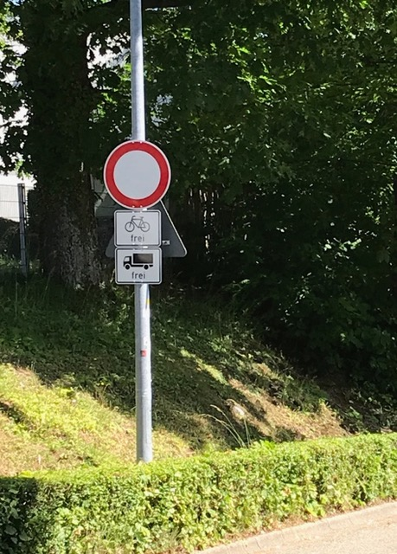

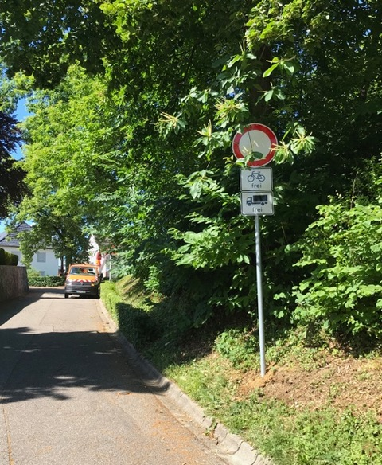

- Anlieger frei im Winkel von „der Post“

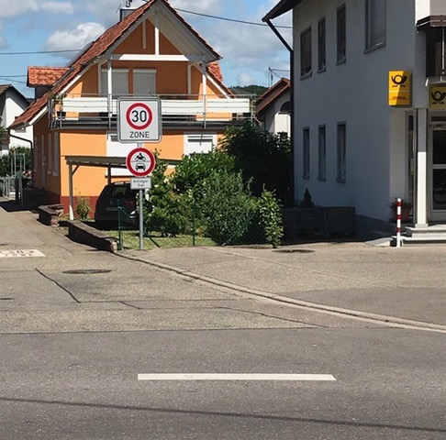

- Anlieger frei im Winkel ab Kreuzung Winkel / Lohgässle

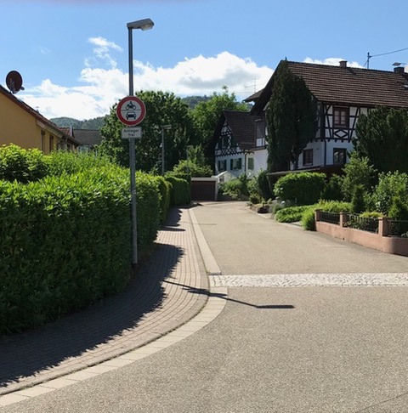

Viele Grüße senden

Matthias Mickenautsch Daniel Pfaff

Interessengemeinschaft Verkehr Zell- Weierbach

